Мастер класс.
Педагог дополнительного образования
Черных Елена Алексеевна
МУДО «ДЮЦ «МАКСИМУМ» г. Магнитогорск.
Подарочная открытка из солёного теста
«Символ года»
Возраст 9 лет

Приветствую всех! Представляю вашему вниманию мастер класс по созданию из солёного теста новогодней объёмной открытки «Символ года», ну а поскольку символ наступающего 2024 года дракон, то именно дракона мы и изобразим на нашей открытке.
Рецептов солёного теста много и вот один из рецептов, который можно использовать для поделок:
Солёное тесто: 300г. муки, 300г. (мелкой!) соли, 200мл. воды (или чуть меньше). Всё смешать. Должна получится консистенция песочного теста.
С тестом лучше работать на клеёнке, так как с клеенки легко можно снять изделие.
С помощью скалки раскатываем комочек теста в пласт примерно 1 см. толщиной. Слишком тонко делать не нужно, так как при высыхании изделие становится хрупким.
С помощью формы или по шаблону вырезаем основу для открытки. (У меня кондитерская форма диаметром 10 см.)
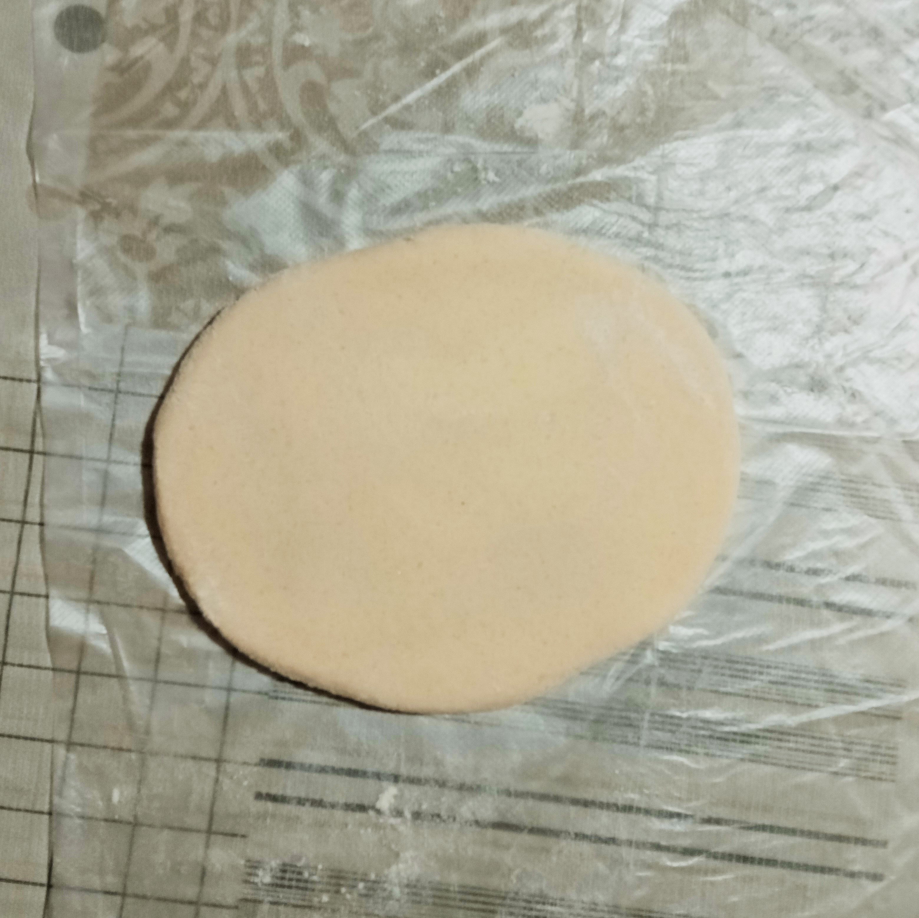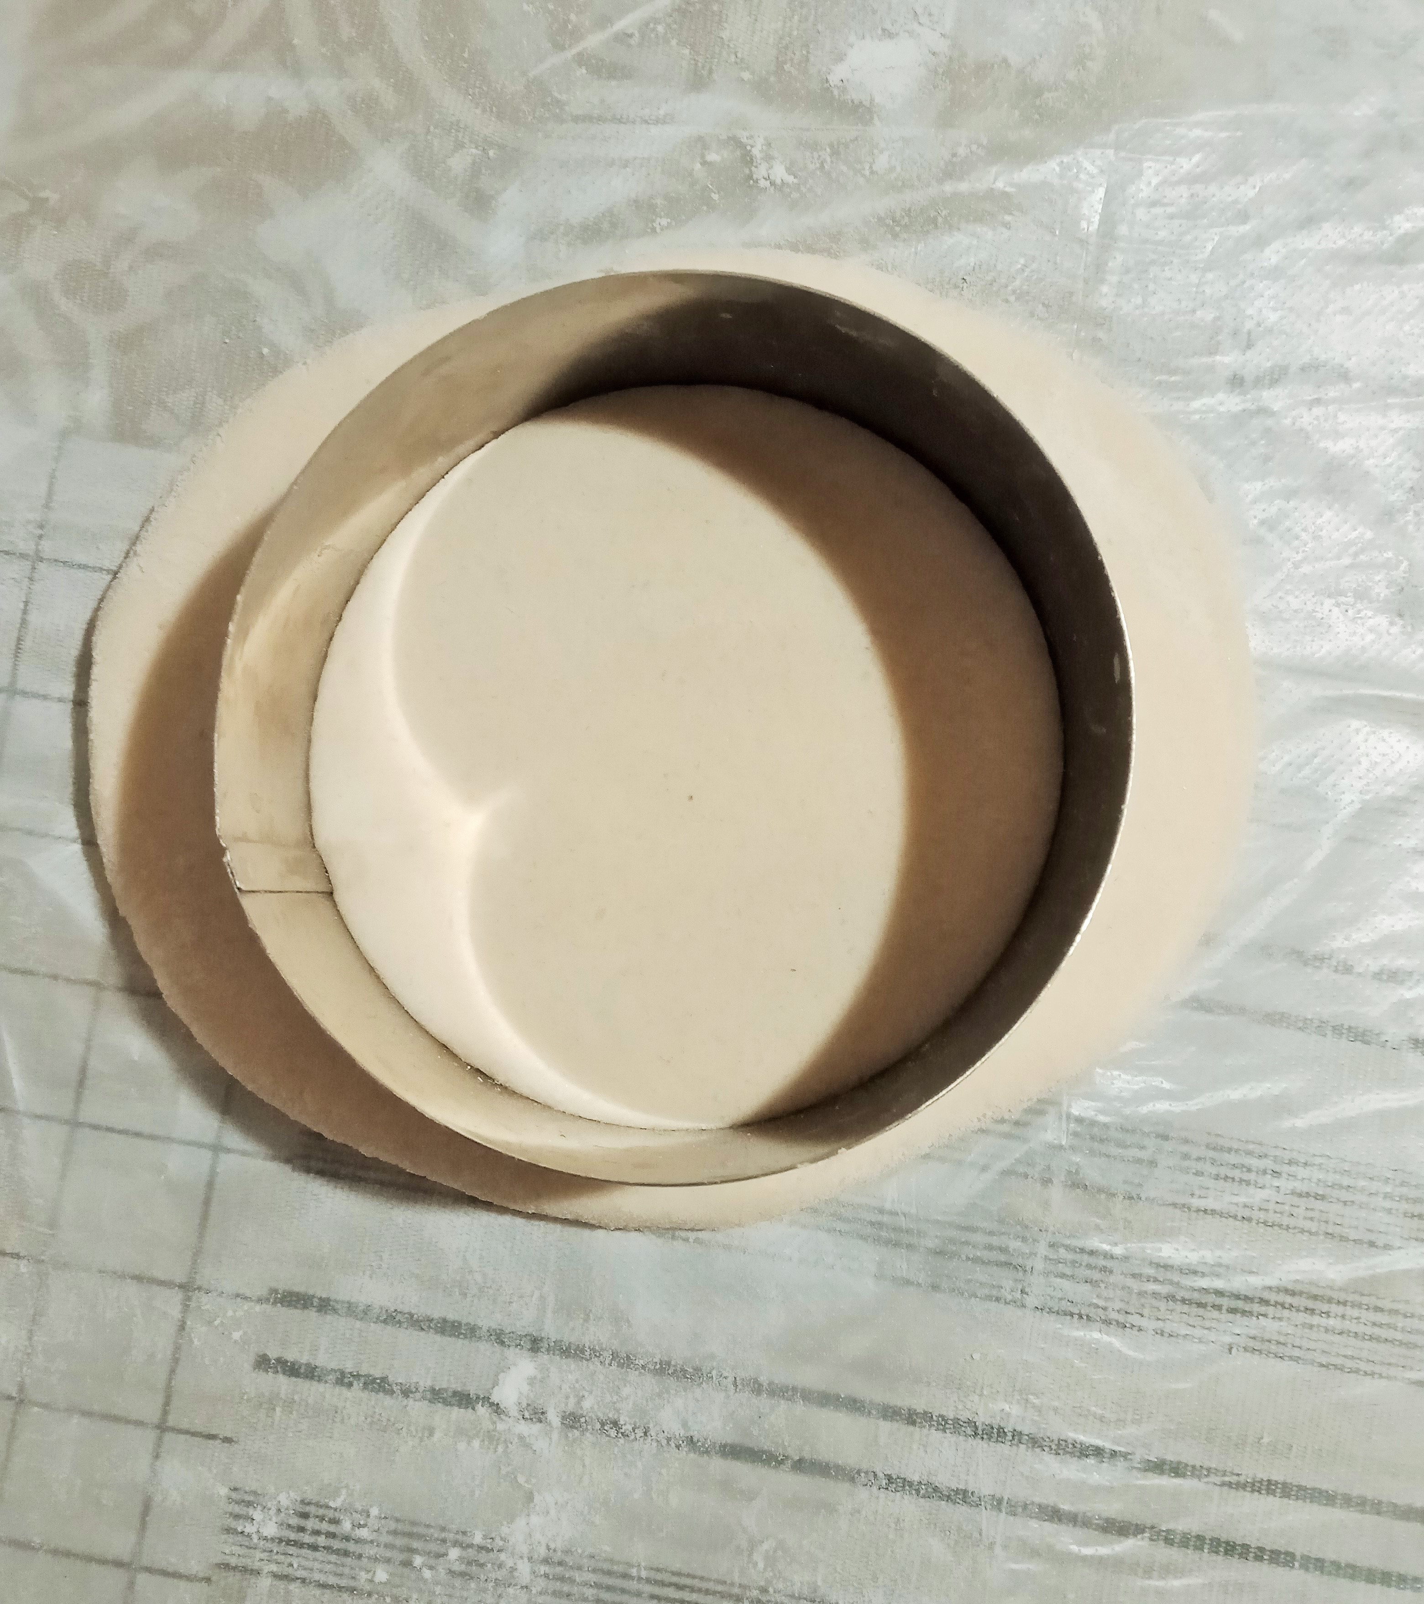
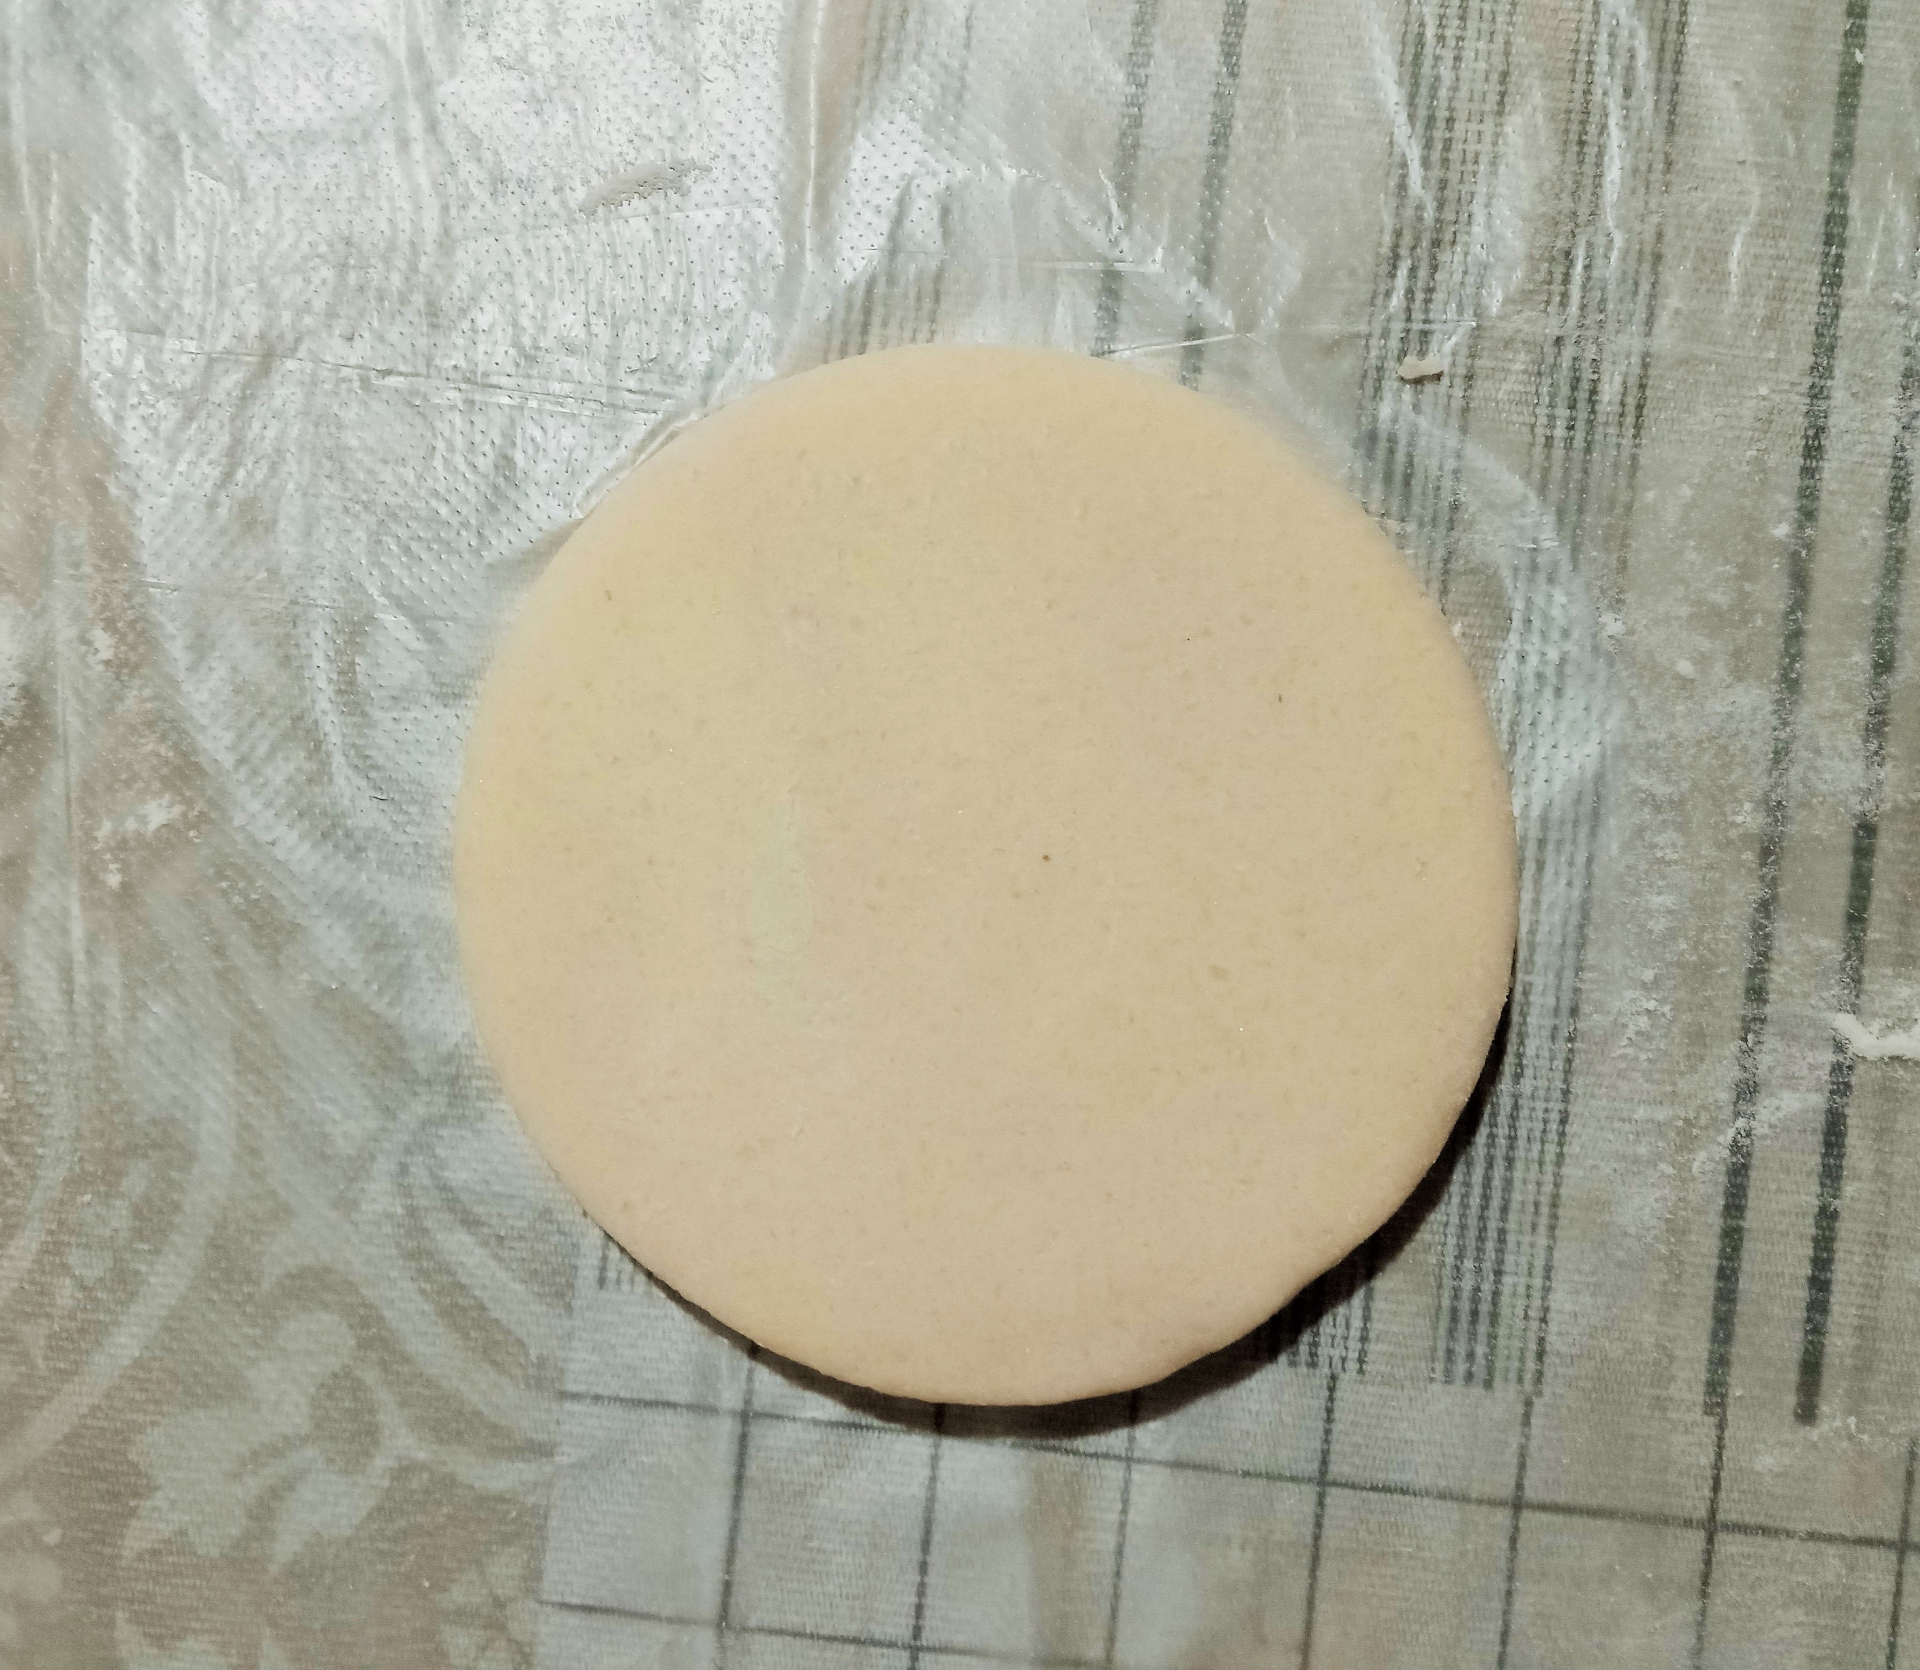

После этого выкладываем нужный рельеф на нашу открытку. ВАЖНО! Обязательно смачиваем водой, с помощью кисточки место, куда приклеиваем детали рельефа!
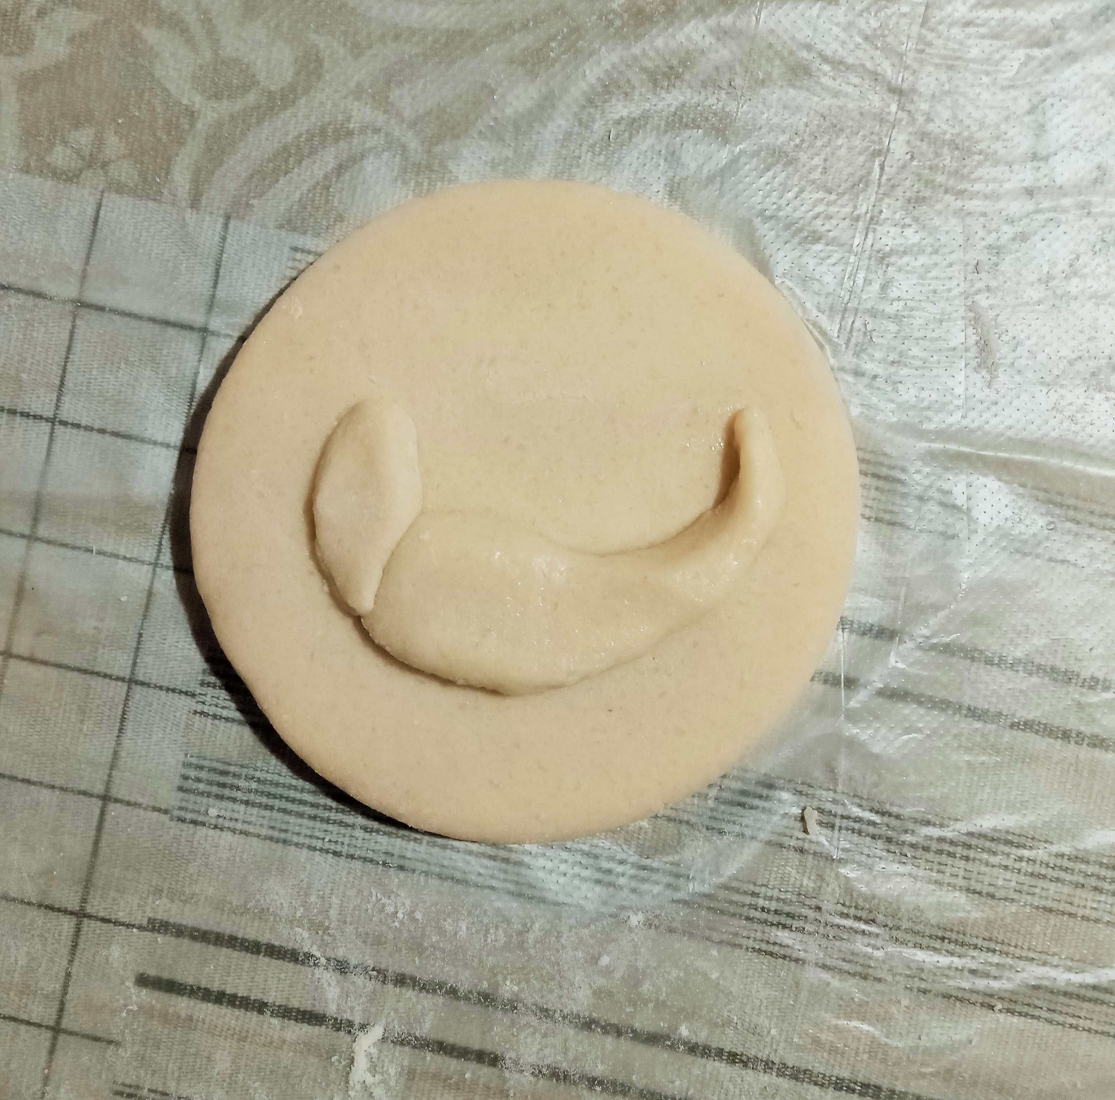
Дети лепят дракона по воображению, кто какого захочет.

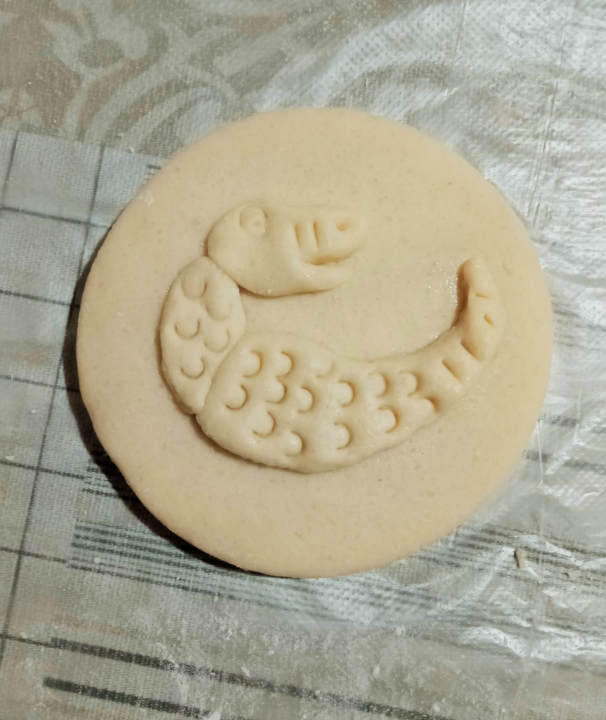
С помощью различных стеков наносим рельефный рисунок.

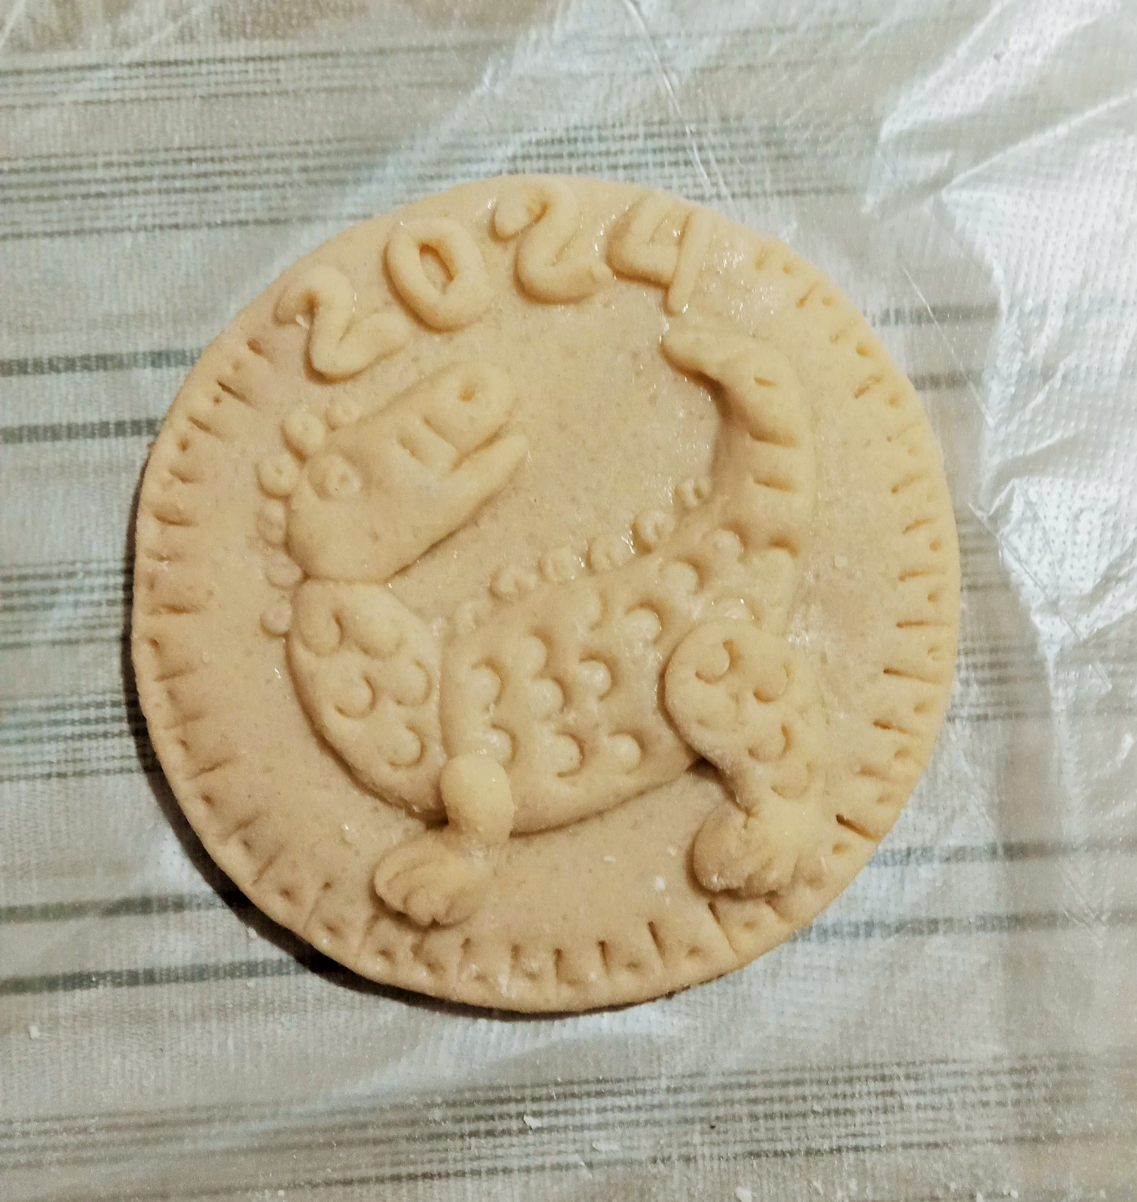

Конечно можно сделать и крылатого дракона. И дополнить картинку другими элементами.
После этого нужно будет оставить изделие на несколько дней на просушку в сухом тёплом месте.
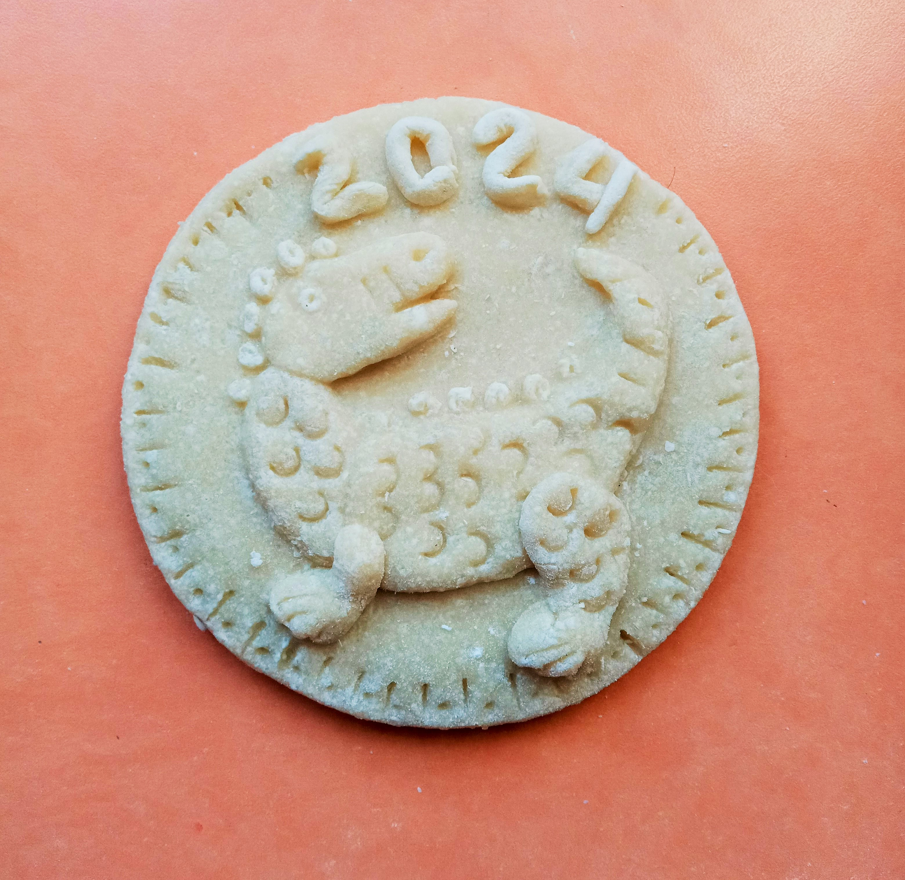

Работы детей.
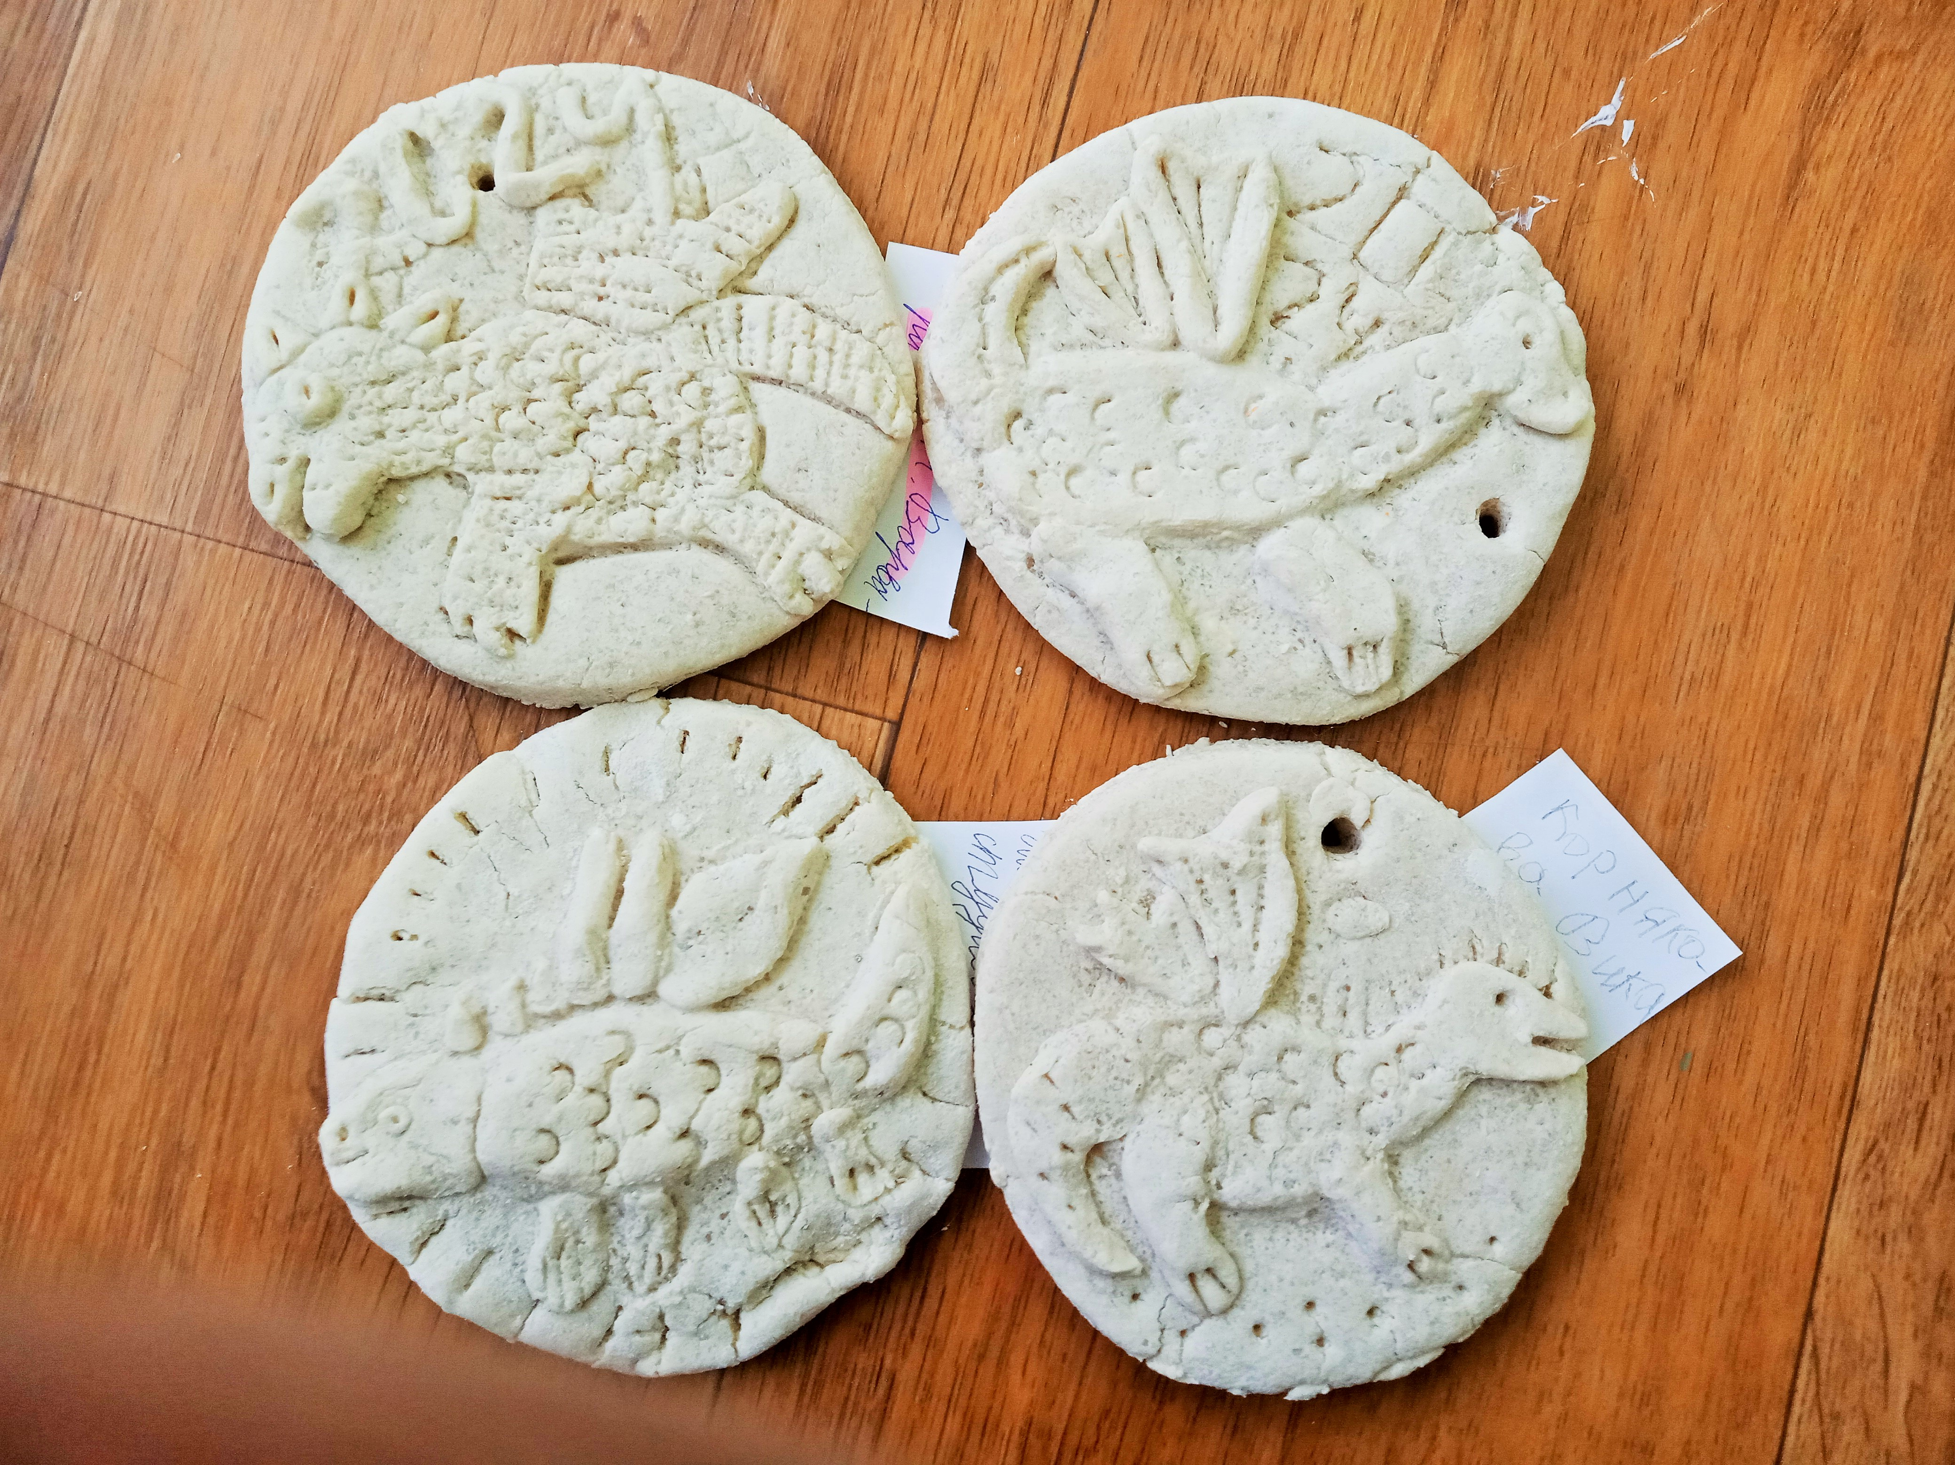

После того как изделия высохнут, можно приступить к раскрашиванию, но мы предварительно покрыли наши открытки тонким слоем водоэмульсионной краски (можно этого не делать).
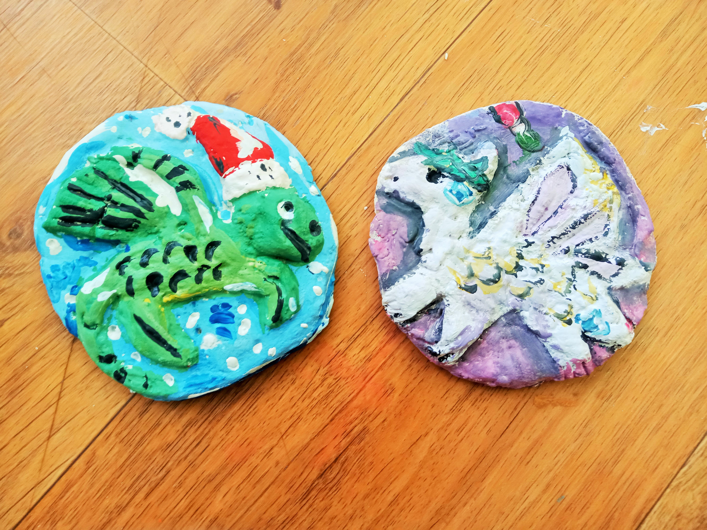
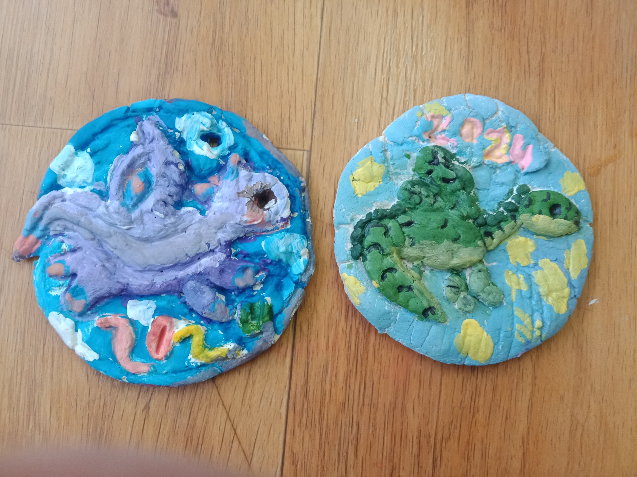
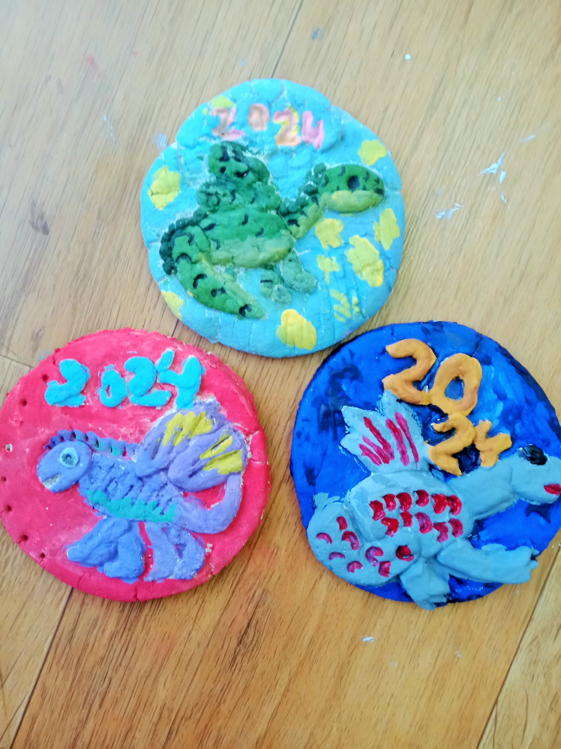

Очень красиво выглядят работы, окрашенные перламутровой гуашью.
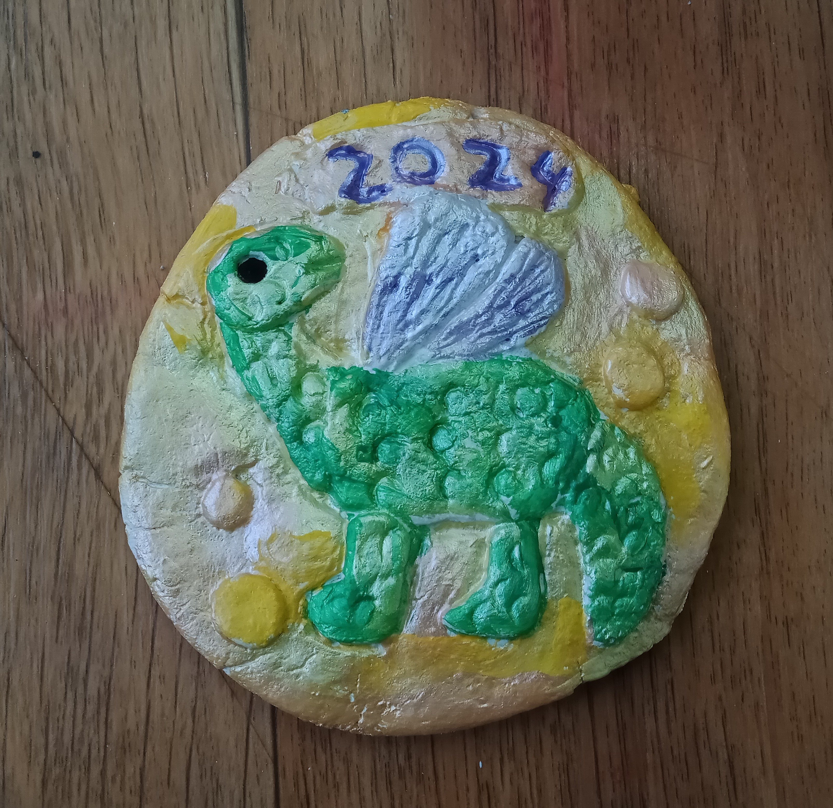
Все работы выполнены детьми 9лет.
Желаю и вам творческих успехов!

